International Journal of Digital Earth

ISSN: 1753-8947 (Print) 1753-8955 (Online) Journal homepage: [www.tandfonline.com/journals/tjde20](https://www.tandfonline.com/journals/tjde20?src=pdf)

بهبود پیش‌بینی مکان بعدی با استفاده از معانی استنباطی فعالیت در داده‌های تلفن همراه

شن لیانگ، کیوپینگ لی، لی ژو، دن زو، یانگ شو و سوهونگ ژو

برای استناد به این مقاله: شن لیانگ، کیوپینگ لی، لی ژو، دن زو، یانگ شو و سوهونگ ژو (2025)

بهبود پیش‌بینی مکان بعدی با استفاده از معانی استنباطی فعالیت در داده‌های تلفن همراه،

مجله بین‌المللی زمین دیجیتال, DOI: [10.1080/17538947.2025.2552880](https://www.tandfonline.com/action/showCitFormats?doi=10.1080/17538947.2025.2552880)

To link to this article: <https://doi.org/10.1080/17538947.2025.2552880>

© 2025 The Author(s). Published by Informa UK Limited, trading as Taylor & Francis Group

[](https://www.tandfonline.com/doi/suppl/10.1080/17538947.2025.2552880) [View supplementary material [](https://www.tandfonline.com/doi/suppl/10.1080/17538947.2025.2552880)](https://www.tandfonline.com/doi/suppl/10.1080/17538947.2025.2552880)

 Published online: 07 Sep 2025.

[](https://www.tandfonline.com/action/authorSubmission?journalCode=tjde20&show=instructions&src=pdf) [Submit your article to this journal [](https://www.tandfonline.com/action/authorSubmission?journalCode=tjde20&show=instructions&src=pdf)](https://www.tandfonline.com/action/authorSubmission?journalCode=tjde20&show=instructions&src=pdf)

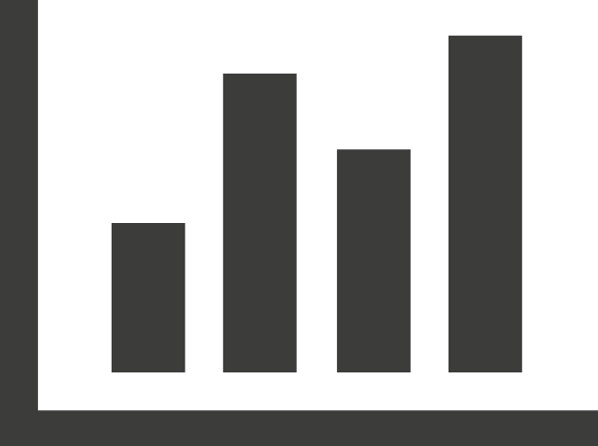 Article views: 324

[](http://crossmark.crossref.org/dialog/?doi=10.1080/17538947.2025.2552880&domain=pdf&date_stamp=07%20Sep%202025)[](https://www.tandfonline.com/doi/mlt/10.1080/17538947.2025.2552880?src=pdf) [View related articles [](https://www.tandfonline.com/doi/mlt/10.1080/17538947.2025.2552880?src=pdf) [](http://crossmark.crossref.org/dialog/?doi=10.1080/17538947.2025.2552880&domain=pdf&date_stamp=07%20Sep%202025) [View Crossmark data](http://crossmark.crossref.org/dialog/?doi=10.1080/17538947.2025.2552880&domain=pdf&date_stamp=07%20Sep%202025)](https://www.tandfonline.com/doi/mlt/10.1080/17538947.2025.2552880?src=pdf)

Full Terms & Conditions of access and use can be found at <https://www.tandfonline.com/action/journalInformation?journalCode=tjde20>

[](http://www.digitalearth-isde.org/)[](http://www.tandfonline.com/)INTERNATIONAL JOURNAL OF DIGITAL EARTH 2025, VOL. 18, NO. 2, 2552880



https://doi.org/10.1080/17538947.2025.2552880





بهبود پیش‌بینی مکان بعدی با استفاده از معناشناسی فعالیت استنباطی در داده‌های تلفن همراه

شن لیانگا، ب، کیوپینگ لیا، لی ژوآ، دن زوآ، یانگ شوب، ج و سوهونگ ژوآ

الف) دانشکده جغرافیا و برنامه‌ریزی، دانشگاه سان یات-سن، گوانگژو، جمهوری خلق چین؛ ب) گروه نقشه‌برداری زمینی و ژئوانفورماتیک، دانشگاه پلی‌تکنیک هنگ کنگ، هنگ کنگ، جمهوری خلق چین؛ ج) موسسه تحقیقاتی شنژن، دانشگاه پلی‌تکنیک هنگ کنگ، شنژن، جمهوری خلق چین

**ARTICLE HISTORY**

چکیده

پیش‌بینی دقیق مکان بعدی کاربران تلفن همراه برای کاربردهای مختلفی مانند خدمات شخصی‌سازی‌شده مبتنی بر مکان و بازاریابی موبایل ضروری است. در حالی که مدل‌های قبلی عمدتاً بر توالی‌های مکانی-زمانی (مثلاً اطلاعات مکانی و زمانی) متکی بوده‌اند، تحقیقات اخیر شروع به بررسی ادغام معناشناسی فعالیت‌ها کرده‌اند که بینش‌های زمینه‌ای در مورد انگیزه‌های تحرک ارائه می‌دهد. با این حال، استفاده از معناشناسی فعالیت‌ها در داده‌های تلفن همراه در مقیاس بزرگ، که در آن چنین معناشناسی‌هایی به صراحت ثبت نمی‌شوند، همچنان ناشناخته مانده است. این مطالعه یک چارچوب پیش‌بینی بهبودیافته از معناشناسی را پیشنهاد می‌کند که فعالیت‌های کاربر را در یک معماری حافظه کوتاه‌مدت بلندمدت (LSTM) با مکانیسم‌های توجه و تعبیه‌های چندوجهی استنتاج و ادغام می‌کند. به طور خاص، ما شش نوع فعالیت را استنتاج می‌کنیم: خانه و محل کار با استفاده از اکتشافات مبتنی بر قانون و چهار فعالیت غیر اجباری (خرید، اوقات فراغت، بیرون غذا خوردن و امور شخصی) با استفاده از یک رویکرد یادگیری ماشین تحت نظارت. این فعالیت‌های استنتاج‌شده به عنوان تعبیه‌ها کدگذاری شده و با ویژگی‌های مکانی-زمانی در مدل ادغام می‌شوند. نتایج آزمایش روی داده‌های تلفن همراه از گوانگژو، چین، نشان می‌دهد که مدل پیشنهادی، دقت پیش‌بینی را در مقایسه با مدل‌های پایه که فاقد زمینه‌سازی سطح فعالیت هستند، ۴.۳ تا ۱۰۱ درصد بهبود می‌بخشد. نکته قابل توجه این است که کاربرانی که الگوهای فعالیت روزانه پایدارتری دارند، بیشترین بهره را از ادغام معانی فعالیت می‌برند. این کار، پتانسیل ادغام انواع فعالیت‌های انسانی استنباط‌شده را برای افزایش پیش‌بینی تحرک در محیط‌های غنی از داده‌ها اما از نظر معنایی پراکنده، برجسته می‌کند.

Received 31 January 2025

Accepted 19 August 2025

**KEYWORDS**

Human mobility prediction; activity semantic inference; LSTM; mobile phone data; multimodal embeddings

۱. مقدمه

با گسترش روزافزون گوشی‌های هوشمند و خدمات مبتنی بر مکان، روزانه حجم عظیمی از داده‌های تلفن همراه تولید می‌شود که بینش‌های ارزشمندی در مورد الگوهای حرکتی انسان ارائه می‌دهد (شاو و سوی ۲۰۱۸؛ یوان ۲۰۱۸). پیش‌بینی دقیق مکان بعدی می‌تواند کسب‌وکارها و ارائه‌دهندگان خدمات را قادر سازد تا تجربیات شخصی‌سازی‌شده (هاواله و فاسلی ۲۰۱۴) را ارائه دهند و استراتژی‌های بازاریابی را بهینه کنند (مهدی‌زاده و بهرک ۲۰۲۰). علاوه بر خدمات مبتنی بر مکان، پیش‌بینی دقیق مکان می‌تواند در بسیاری از زمینه‌های دیگر، مانند پیشگیری از بیماری‌های همه‌گیر (لیو و همکاران ۲۰۲۳؛ یابه و همکاران ۲۰۲۲)، برنامه‌ریزی شهری (هوانگ و همکاران ۲۰۱۵؛ لوکا و همکاران ۲۰۲۳) و پیش‌بینی تقاضای سفر (هوانگ و همکاران ۲۰۱۸) نیز مفید باشد.

به طور سنتی، اکثر مدل‌های پیش‌بینی مکان به اطلاعات مکانی و زمانی در داده‌های مسیر تاریخی متکی هستند. این مدل‌ها فرض می‌کنند که الگوهای حرکتی افراد عمدتاً توسط مکان‌های گذشته و روال‌های مبتنی بر زمان، مانند برنامه‌های روزانه، شکل می‌گیرند. در میان این مدل‌ها، مدل‌های مارکوف به دلیل سادگی و اثربخشی‌شان، تأثیرگذارترین هستند (یو و همکاران، ۲۰۱۷؛ هوانگ، ۲۰۱۷؛ لی، زو و شو، ۲۰۲۲). با مدل مارکوف، مسیر تاریخی هر کاربر به صورت یک زنجیره مارکوف مرتبه ۱ یا مرتبه n مدل‌سازی می‌شود و مکان بعدی کاربر با استفاده از احتمالات انتقال بین مکان‌های مختلف بازدید شده که در مسیرهای تاریخی آنها ظاهر شده‌اند، پیش‌بینی می‌شود (هوانگ، ۲۰۱۷؛ کیائو و همکاران، ۲۰۱۸). در سال‌های اخیر، مدل‌های یادگیری عمیق برای پیش‌بینی مکان بعدی به طور فزاینده‌ای محبوب شده‌اند. شبکه‌های عصبی بازگشتی (RNNها)، به ویژه مدل‌های حافظه کوتاه‌مدت بلندمدت (LSTM) می‌توانند وابستگی‌های بلندمدت را در داده‌های متوالی به طور مؤثر ثبت کنند و اغلب از نظر دقت پیش‌بینی از مدل‌های مارکوف بهتر عمل می‌کنند (چوی، یئو و کیم ۲۰۱۸؛ لی و همکاران ۲۰۲۰؛ لانگ و همکاران.(

**CONTACT** Qiuping Li  [liqp3@mail.sysu.edu.cn  School of Geography and Planning, Sun Yat-sen University, No. 132 Waihuandong Rd., Higher Education Mega Center of Panyu District, Guangzhou 510006, People’s Republic of China](mailto:liqp3@mail.sysu.edu.cn)

 Supplemental data for this article can be accessed online at <https://doi.org/10.1080/17538947.2025.2552880>

© 2025 The Author(s). Published by Informa UK Limited, trading as Taylor & Francis Group

This is an Open Access article distributed under the terms of the Creative Commons Attribution-NonCommercial License (<http://creativecommons.org/licenses/by-nc/4.0/>), which permits unrestricted non-commercial use, distribution, and reproduction in any medium, provided the original work is properly cited. The terms on which this article has been published allow the posting of the Accepted Manuscript in a repository by the author(s) or with their consent.

2022; Solomon et al. 2021; Wang et al. 2024). علاوه بر RNNها، رویکردهای مبتنی بر ترانسفورماتور برای رفع محدودیت‌های مدل‌های ترتیبی با استفاده از مکانیسم‌های خودتوجهی برای مدل‌سازی انعطاف‌پذیرتر وابستگی‌های مکانی-زمانی پیشنهاد شده‌اند (Hong, Martin, and Raubal 2022; Yang, Liu, and Zhao 2022). به عنوان مثال، Hong, Martin, and Raubal (2022) یک مدل مبتنی بر ترانسفورماتور پیشنهاد کردند که از رفتار سفر تاریخی برای پیش‌بینی مکان بعدی افراد استفاده می‌کرد و به نتایج پیش‌بینی پیشرفته‌ای در دو مجموعه داده ردیابی GPS در دنیای واقعی دست یافت. در مقایسه با مدل‌های ترتیبی، شبکه‌های عصبی گراف (GNNها) می‌توانند اطلاعات مکانی-زمانی و الگوهای تعامل چندبعدی تعبیه شده در مسیرهای حرکتی را ثبت کنند (Defferrard, Bresson, and Vandergheynst 2016; He et al. 2024; Hu et al. 2025). He et al. (2024) یک مدل ناهمگن مبتنی بر نمودار توسعه دادند که تأثیرات فیزیکی و اجتماعی را بر تحرک کاربر ادغام می‌کند و از چندین خط پایه در مجموعه داده‌های رسانه‌های اجتماعی بهتر عمل می‌کند. با این حال، اثربخشی چنین مدل‌هایی به شدت به استراتژی‌های ساخت نمودار بستگی دارد و بدون مدل‌سازی زمانی صریح، ممکن است در ثبت الگوهای حرکتی پویا، به ویژه برای کاربرانی که مسیرهای نامنظم دارند، شکست بخورند.

به موازات آن، مطالعات اخیر بر نقش فعالیت‌های اساسی انسانی در شکل‌دهی به تحرک تأکید کرده‌اند (هوانگ و لی 2019؛ لیو و همکاران 2024؛ مو و همکاران 2022؛ شی و همکاران 2022). بازدید از مکان‌هایی مانند رستوران‌ها، مراکز خرید یا مکان‌های تفریحی نه تنها نشان‌دهنده انتقال‌های مکانی، بلکه نشان‌دهنده نیات رفتاری پشت آنها نیز هستند. ادغام معناشناسی فعالیت در مدل‌های پیش‌بینی مکان، پتانسیل بهبود دقت آنها را با ارائه زمینه‌ای که توضیح می‌دهد چرا کاربران بین مکان‌ها حرکت می‌کنند، دارد. ادغام معناشناسی فعالیت در مدل‌های پیش‌بینی تحرک، توجه فزاینده‌ای را به خود جلب کرده است (Feng et al. 2022; Karatzoglou, Jablonski, and Beigl 2018; Li et al. 2015; Li, Zou, and Xu 2022; Toch et al. 2019). بسیاری از این مطالعات به داده‌های مکانی غنی‌شده با برچسب‌های فعالیت صریح تولید شده توسط کاربر، مانند داده‌های رسانه‌های اجتماعی دارای برچسب جغرافیایی، متکی هستند (Huang et al. 2021; Xu et al. 2020). برای بهره‌برداری مؤثر از معناشناسی فعالیت، دو رویکرد اصلی برای ادغام آنها در مدل‌های پیش‌بینی تحرک توسعه داده شده است. رویکرد اول به صراحت از معناشناسی فعالیت برای محدود کردن فضای جستجوی توالی‌های مکانی تاریخی استفاده می‌کند و در نتیجه پیش‌بینی‌ها را بر روی مکان‌هایی متمرکز می‌کند که احتمالاً بیشتر با فعالیت بعدی کاربر مرتبط هستند. در این رویکرد، محققان معمولاً توالی فعالیت‌های کاربران را می‌سازند و سپس از یک مدل مارکوف برای ثبت انتقال‌های احتمالی بین فعالیت‌ها و پیش‌بینی فعالیت‌های بعدی استفاده می‌کنند. بر این اساس، اطلاعات مکانی و زمانی تاریخی با معانی فعالیت ادغام می‌شوند تا یک مدل احتمال برای پیش‌بینی مکان بعدی کاربر ایجاد شود. به عنوان مثال، لیائو، ژونگ و لی (۲۰۱۷) مدل مارکوف را با تجزیه تانسور ترکیب کردند تا احتمال فعالیت بعدی را با مجموعه داده‌های ورود عمومی پیش‌بینی کنند. سپس آنها تخمین چگالی هسته را برای مدل‌سازی توزیع زمان بازدید در مکان‌ها اعمال کردند و در نتیجه توزیع‌های احتمال پسین را برای مکان بعدی استخراج کردند. به طور مشابه، یو و همکاران (۲۰۱۷) یک مدل مارکوف با استفاده از توالی‌های فعالیت ساختند و احتمالات انتقال فعالیت و مکان‌ها را به عنوان احتمالات پیشین در نظر گرفتند. سپس، آنها قضیه بیز را برای اصلاح پیش‌بینی‌های مکان بعدی اعمال کردند.

رویکرد دوم، معانی فعالیت را با اطلاعات مکانی و زمانی با استفاده از روش‌های جاسازی ترکیب می‌کند و از مدل‌های مبتنی بر RNN برای پیش‌بینی مکان بعدی استفاده می‌کند. به عنوان مثال، یائو و همکاران (2017) یک مدل بازگشتی بهبود یافته از نظر معنایی را معرفی کردند که نظم‌های مکانی-زمانی غنی‌شده با معناشناسی فعالیت زیربنایی حرکات انسان را از طریق جاسازی‌های برداری کلمات ثبت می‌کند. فنگ و همکاران (2022) از انواع POI و متون داده‌های رسانه‌های اجتماعی دارای برچسب جغرافیایی به عنوان معناشناسی فعالیت استفاده کردند و از بازنمایی‌های جاسازی برای ادغام آنها در شبکه‌های بازگشتی توجه استفاده کردند. لیو و همکاران (2024) ویژگی‌های فردی، مکانی، فعالیت و زمان را در بردارهای متراکم جاسازی کردند و یک رویکرد هرس ارتباط فعالیت-مکان را برای افزایش دقت پیش‌بینی مکان با استفاده از همبستگی‌های معنایی معرفی کردند. در مقایسه با رویکرد اول، روش‌های مبتنی بر جاسازی برای مدیریت داده‌های با ابعاد بالا و ثبت روابط پیچیده و غیرخطی بین مکان‌های افراد، معناشناسی فعالیت، الگوهای مکانی و پویایی زمانی مناسب‌تر هستند. در حالی که این رویکردها پتانسیل معناشناسی فعالیت را در افزایش دقت پیش‌بینی نشان می‌دهند، عمدتاً در مجموعه داده‌هایی با برچسب‌های فعالیت صریح، مانند داده‌های رسانه‌های اجتماعی دارای برچسب جغرافیایی، اعمال می‌شوند. با این حال، بیشتر داده‌های مسیر جمع‌آوری‌شده به صورت غیرفعال (مثلاً داده‌های ردیابی GPS و داده‌های تلفن همراه) فاقد چنین برچسب‌های فعالیت صریحی هستند. برای رفع این شکاف، برخی از محققان تلاش کرده‌اند تا فعالیت‌های کاربر را با مرتبط کردن مسیرهای GPS با نقاط مورد علاقه (POI) نزدیک. با این حال، شناسایی دقیق فعالیت‌های کاربر به دلیل تراکم و تنوع بالای POIها در محیط‌های شهری همچنان چالش برانگیز است (Gong et al. 2016; Shen et al. 2022). این مشکل زمانی که از داده‌های تلفن همراه، که معمولاً وضوح زمانی و مکانی بسیار پایین‌تری دارند، استفاده می‌شود، بیشتر می‌شود (Ermagun et al. 2017; Liao 2023; Luo et al. 2024; Yin, Lin, and Zhao 2021). با وجود این محدودیت‌ها، ادغام معناشناسی فعالیت‌های استنباطی در مدل‌های پیش‌بینی مکان با استفاده از داده‌های تلفن همراه نویدبخش است (Toch et al. 2019). با توجه به پوشش جمعیتی گسترده آن (Okmi et al. 2023; Tu et al. 2017)، بهبود پیش‌بینی مکان بعدی برای چنین داده‌هایی می‌تواند طیف گسترده‌ای از خدمات مبتنی بر مکان قابل اعتماد و شخصی‌سازی شده را امکان‌پذیر کند. این مقاله با ارائه یک چارچوب پیش‌بینی بهبود یافته از معناشناسی که مسیرهای مکانی-زمانی را با فعالیت‌های استنباطی کاربر غنی می‌کند تا زمینه رفتاری را برای مدل‌سازی تحرک فراهم کند، به این چالش می‌پردازد. به طور خاص، ما شش نوع فعالیت را استنباط می‌کنیم: خانه و محل کار با استفاده از اکتشافات مبتنی بر قانون و چهار فعالیت غیر اجباری (خرید، اوقات فراغت، بیرون غذا خوردن و امور شخصی) با استفاده از یک رویکرد یادگیری ماشین تحت نظارت. این فعالیت‌های استنباطی به صورت تعبیه کدگذاری شده و با ویژگی‌های مکانی-زمانی در یک معماری LSTM مجهز به مکانیسم‌های توجه و تعبیه‌های چندوجهی ترکیب می‌شوند. برای ارزیابی اثربخشی رویکرد پیشنهادی، ما آزمایش‌هایی را با استفاده از یک مجموعه داده تلفن همراه در مقیاس بزرگ از گوانگژو، چین انجام می‌دهیم. در حالی که معماری‌های مدل پیشرفته‌تر، مانند معماری‌های مبتنی بر ترانسفورماتورها و GNNها، در سال‌های اخیر پیشنهاد شده‌اند، ما معماری مبتنی بر LSTM با مکانیسم‌های توجه را در این مطالعه به سه دلیل اصلی اتخاذ می‌کنیم. اول، شبکه‌های LSTM به دلیل اثربخشی‌شان در ثبت وابستگی‌های زمانی در داده‌های پراکنده مسیر تلفن همراه، همچنان یک معماری مدل قوی و پذیرفته‌شده برای مدل‌سازی مسیر متوالی هستند (وانگ و همکاران، 2024). دوم، این معماری در زمینه ما قابلیت تفسیر بهتری نسبت به جایگزین‌هایی مانند GCNها و ترانسفورماتورها ارائه می‌دهد. مکانیسم توجه زمانی در معماری پیشنهادی مبتنی بر LSTM مستقیماً مراحل زمانی تأثیرگذار در مسیر کاربر را برجسته می‌کند و بینش‌های شهودی در مورد فرآیند تصمیم‌گیری تحرک در سطح فردی ارائه می‌دهد. سوم، سهم اصلی این کار در ادغام معناشناسی فعالیت استنباطی در وظیفه پیش‌بینی مکان نهفته است. با قرار دادن روش خود در یک مدل مبتنی بر LSTM که به خوبی تثبیت شده و قوی است، ما بهتر می‌توانیم سهم خاص غنی‌سازی معنایی را در عملکرد پیش‌بینی جداسازی و ارزیابی کنیم. این مطالعه با (1) نشان دادن پتانسیل معناشناسی فعالیت استنتاجی یکپارچه در بهبود دقت پیش‌بینی برای داده‌های تلفن همراه، و (2) آشکار کردن چگونگی تفاوت این بهبودها در بین کاربران با الگوهای حرکتی مختلف، به ادبیات پیش‌بینی تحرک کمک می‌کند.

ادامه این مقاله به شرح زیر سازماندهی شده است. بخش 2 مسئله و تعاریف اولیه را معرفی می‌کند. بخش 3 روش‌شناسی، از جمله استنتاج معناشناسی فعالیت از داده‌های تلفن همراه و پیش‌بینی مکان بعدی کاربران با استفاده از رویکرد بهبود یافته معناشناسی فعالیت را شرح می‌دهد. بخش 4 منطقه مورد مطالعه و داده‌های مورد استفاده را معرفی می‌کند. نتایج تجربی و تحلیل در بخش 5 ارائه شده است. بخش پایانی، نتیجه‌گیری و جهت‌گیری‌های تحقیقاتی آینده را ارائه می‌دهد.

۱. بیان مسئله

در این مطالعه، هدف ما پیش‌بینی مکان‌های بعدی کاربران تلفن همراه با توجه به مسیرهای تاریخی آنها است. برای سادگی، فضای شهری به N شبکه تقسیم شده است که هر کدام نشان‌دهنده یک مکان هستند. قبل از ایجاد مدل ریاضی، ابتدا تعاریف موجود در این مطالعه را معرفی می‌کنیم.

تعریف ۲.۱ (دنباله مکان): یک دنباله مکان Su مجموعه‌ای از مکان‌های تاریخی کاربر u است. این دنباله به صورت زیر تعریف می‌شود:

*Su* = {*q*1, *q*2, . . . , *qN* } (1)

که در آن qn یک مجموعه سه‌تایی (u، ln، tn) است که شامل مکان ln است که توسط کاربر u در زمان tn بازدید شده است. انتقال از ln به ln+1 نشان دهنده حرکت بین مکان‌ها از tn به tn+1 است. با این حال، ln و ln+1 نباید مکان یکسانی باشند، زیرا انتقال‌های خودکار مستثنی هستند.

تعریف ۲.۲ (دنباله فعالیت): یک دنباله فعالیت Pu مجموعه فعالیت‌های کاربر u است. به صورت زیر تعریف می‌شود:

*Pu* = { *p*1, *p*2, . . . , *pN* } (2)

که در آن pn یک مجموعه سه‌تایی (u، an، tn) است که نشان دهنده نوع فعالیت a است که کاربر u در زمان tn در آن مشغول است. در این مطالعه، انواع فعالیت‌ها شامل دو فعالیت اصلی (یعنی خانه و محل کار) و چهار فعالیت غیر اجباری (یعنی بیرون غذا خوردن، خرید، اوقات فراغت و امور شخصی) است.

هدف این مطالعه پیش‌بینی مکان بعدی، ln+1، است که یک کاربر معین u با یادگیری الگوهای حرکتی از توالی مکان تاریخی Su و توالی فعالیت Pu از آن بازدید خواهد کرد. وظیفه پیش‌بینی به عنوان یک مسئله طبقه‌بندی چندکلاسه فرموله شده است که رتبه‌بندی احتمال مکان‌های کاندید را به عنوان خروجی ارائه می‌دهد. مکانی با بالاترین احتمال متعاقباً به عنوان مکان پیش‌بینی شده بعدی برای کاربر u انتخاب می‌شود.

۱. روش‌شناسی

چارچوب روش‌شناسی مورد استفاده در این مطالعه در شکل ۱ ارائه شده است. ابتدا، ما با استفاده از قوانین مکانی-زمانی و یک مدل XGBoost که از داده‌های نظرسنجی سفر آموخته شده است، معانی فعالیت را از داده‌های تلفن همراه استنباط می‌کنیم. سپس، معانی فعالیت استنباط شده و توالی‌های مکانی مربوطه برای آموزش پیش‌بینی مکان با مدل معانی فعالیت (LPA) استفاده می‌شوند. در نهایت، مدل LPA آموزش دیده برای پیش‌بینی مکان‌های بعدی کاربران با ادغام زمینه فعالیت به کار گرفته می‌شود.

۱.۱. استنباط معانی فعالیت از داده‌های تلفن همراه

۱.۱.۱. استنباط فعالیت‌های خانه و محل کار با استفاده از قوانین مکانی و زمانی

فعالیت‌های خانه و محل کار اکثر روال‌های روزانه ساکنان شهری را تشکیل می‌دهند و الگوهای منظمی را نشان می‌دهند. مطالعات قبلی (Tu و همکاران ۲۰۱۷؛ Xu و همکاران ۲۰۱۵) این فعالیت‌ها را با استفاده از قوانین مکانی و زمانی خاص استنباط می‌کنند. فعالیت‌های خانه زمانی استنباط می‌شوند که فردی حداقل نیمی از زمان بین ساعت ۰۰:۰۰ تا ۶:۰۰ را در یک مکان واحد بماند و این مکان را به عنوان خانه خود تعیین کند. به طور مشابه، فعالیت‌های کاری زمانی استنباط می‌شوند که فرد حداقل نیمی از زمان ساعات کاری (9:00-12:00، 14:00-17:00) را در مکانی بماند، مشروط بر اینکه این مکان با خانه شناسایی شده او متفاوت باشد.

1.1.2. استنباط فعالیت‌های غیر اجباری با استفاده از مدل XGBoost

از آنجایی که داده‌های نظرسنجی سفر اطلاعات فعالیت دقیقی را ارائه می‌دهند، بسیاری از مطالعات از مدل‌های یادگیری ماشین تحت نظارت برای یادگیری روابط بین عوامل مکانی-زمانی و انواع فعالیت از داده‌های نظرسنجی سفر استفاده کرده‌اند (Diao et al. 2016; Zhu 2022). سپس این مدل‌ها برای استنباط فعالیت‌ها از داده‌های مکانی در مقیاس بزرگ، مانند مسیرهای تلفن همراه، اعمال می‌شوند.

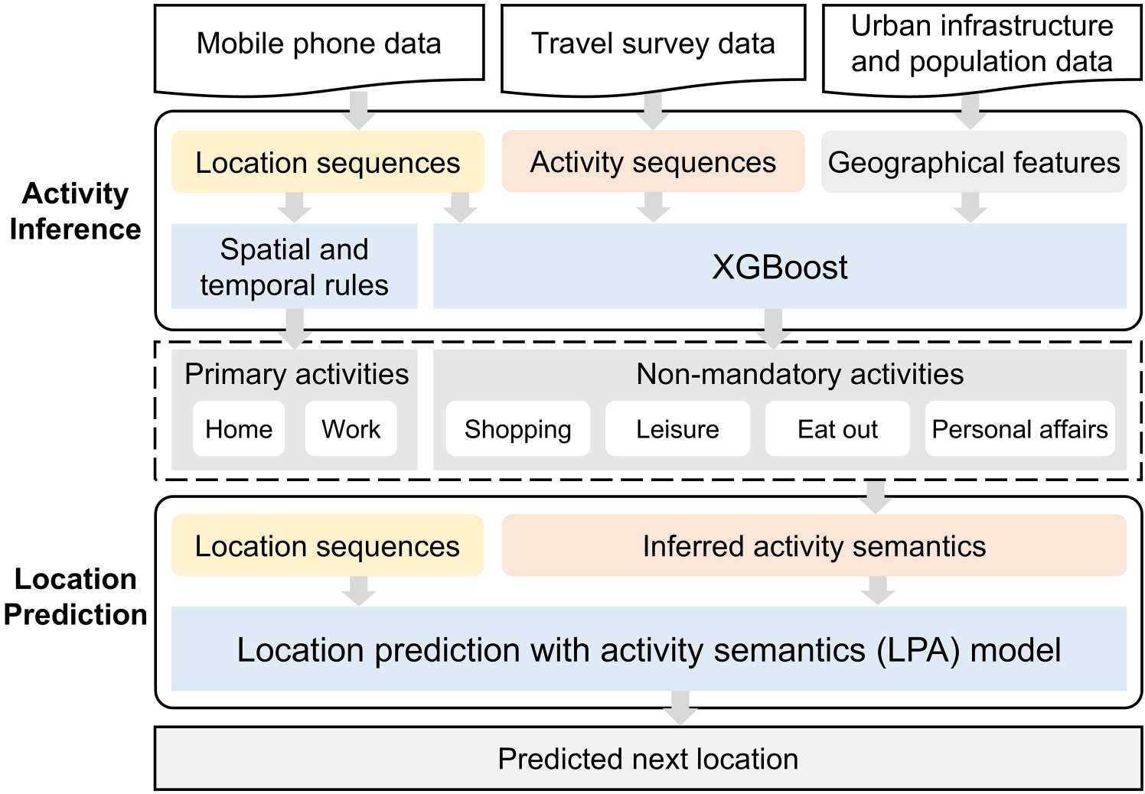

**Figure 1.** Research framework.

این مطالعه از مدل XGBoost، یک رویکرد یادگیری ماشینی پرکاربرد، برای استنباط فعالیت‌های غیر اجباری استفاده می‌کند. XGBoost یک الگوریتم یادگیری گروهی مبتنی بر درخت‌های تصمیم‌گیری است (Chen and Guestrin 2016). XGBoost به دلیل قابلیت یادگیری قوی و قابلیت تعمیم‌پذیری‌اش به طور گسترده مورد استفاده قرار گرفته است (Ji et al. 2022; Parsa et al. 2020). با پیروی از روش‌شناسی Zou et al. (2025)، ما 23 عامل مرتبط با زمان، مکان، وابستگی به فعالیت و محیط ساخته شده را استخراج می‌کنیم. ویژگی‌های زمانی شامل زمان شروع فعالیت و مدت زمان آن است که هر دو از داده‌های نظرسنجی سفر استخراج شده‌اند. برای ویژگی‌های مکانی، سه عامل در نظر گرفته شده است: فاصله تا خانه، فاصله تا نزدیکترین ایستگاه اتوبوس و فاصله تا نزدیکترین ایستگاه مترو. ویژگی‌های محیط ساخته شده با استفاده از 12 عامل مشتق شده از داده‌های جمعیت و POI ثبت شده‌اند. عوامل محیط ساخته شده در سلول‌های شبکه‌ای 250 متر × 250 متر تجمیع شده‌اند تا با مکان‌های فعالیت در داده‌های نظرسنجی سفر همسو شوند. این مقیاس شبکه‌ای توسط تحقیقات قبلی (Chen et al. 2024b; Hu and Han 2019) پشتیبانی می‌شود که نشان می‌دهد برای ثبت و نمایش ویژگی‌های عملکردی شهری مؤثر است. عوامل محیط ساخته‌شده شامل جمعیت و تعداد 11 نوع تأسیسات شهری با عملکردهای خاص (مانند رستوران‌ها، فروشگاه‌های خرده‌فروشی، خدمات زندگی، اوقات فراغت، خدمات پزشکی، گردشگری، مناطق مسکونی، ادارات دولتی، مؤسسات آموزشی، مؤسسات مالی و شرکت‌ها) در هر سلول شبکه‌ای که فعالیت‌ها در آن رخ می‌دهد، می‌شود. علاوه بر این، شش عامل وابستگی به فعالیت برای ثبت روابط متوالی بین یک فعالیت و فعالیت‌های قبلی یا بعدی آن تعریف شده است. برای شرح مفصلی از این عوامل، لطفاً به Zou et al. (2025) مراجعه کنید.

مدل XGBoost یک بردار ویژگی 23 بعدی را به عنوان ورودی می‌گیرد و احتمالات را برای طبقه‌بندی نمونه‌ها در یکی از دسته‌های زیر خروجی می‌دهد: غذا خوردن در بیرون، اوقات فراغت، خرید یا امور شخصی. برای آموزش مدل، نمونه‌ها به یک مجموعه آموزشی (70٪ از کل نمونه‌ها) و یک مجموعه آزمایشی (30٪ باقی‌مانده) تقسیم می‌شوند. مدل XGBoost آموزش‌دیده متعاقباً بر روی داده‌های تلفن همراه اعمال می‌شود تا فعالیت‌های غیر اجباری را استنباط کند. عملکرد مدل XGBoost از نظر دقت و ضریب کاپا ارزیابی می‌شود. این دو معیار در کنار هم، ارزیابی جامعی از قابلیت اطمینان و توافق طبقه‌بندی ارائه می‌دهند.

۱.۱. پیش‌بینی مکان بعدی افراد با ادغام معناشناسی فعالیت

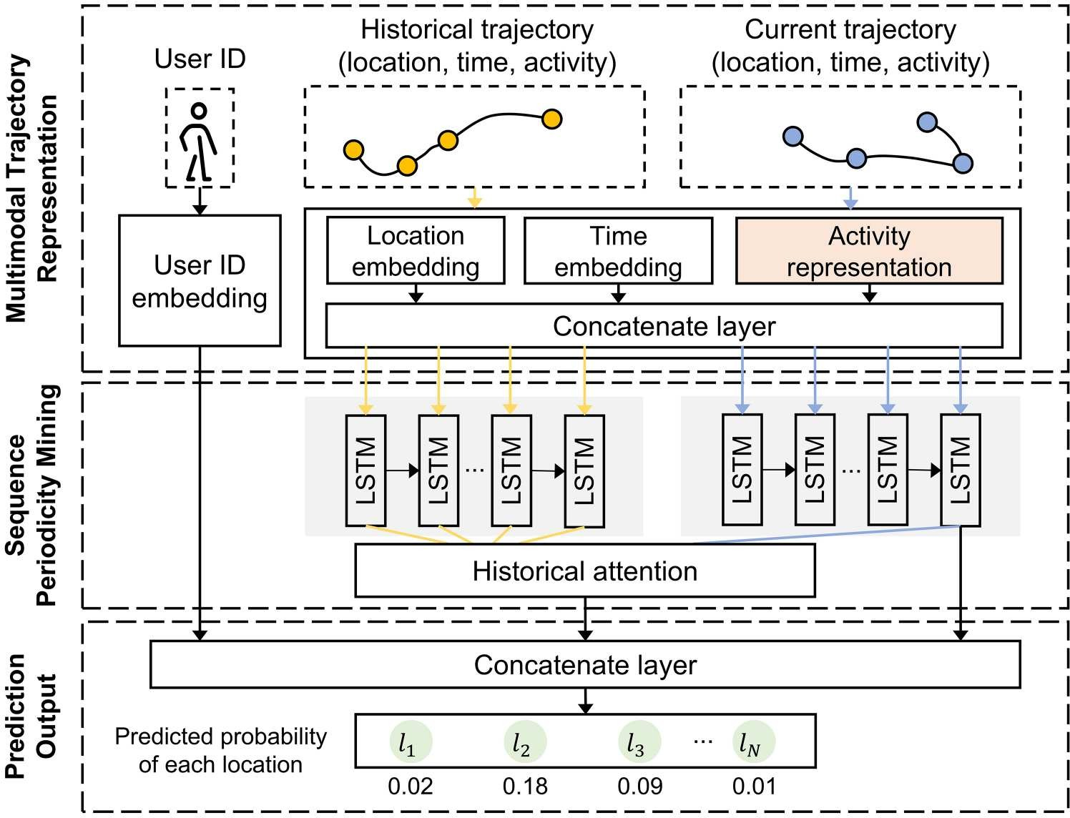مدل پیشنهادی، که مدل پیش‌بینی مکان با معناشناسی فعالیت (LPA) نام دارد (شکل ۲)، شامل سه جزء اصلی است: (۱) نمایش مسیر چندوجهی، که داده‌های مکانی، زمانی و ... را با هم ترکیب می‌کند.

شکل ۲. ساختار کلی مدل پیش‌بینی مکان با استفاده از معناشناسی فعالیت (LPA).

اطلاعات معنایی فعالیت برای ایجاد یک نمایش جامع از حرکات کاربر؛ (2) کاوش تناوب توالی، که الگوهای تکرارشونده در تحرک فردی را ثبت می‌کند؛ و (3) خروجی پیش‌بینی، که پیش‌بینی مکان بعدی را بر اساس ویژگی‌های غنی‌شده مسیر تولید می‌کند.

1.1.1. نمایش مسیر چندوجهی

ورودی‌های مدل پیشنهادی ما مسیرهای کاربر هستند که شامل ابعاد هویت فردی، مکانی و زمانی می‌شوند. به طور خاص، ما توالی فعالیت Pu را با توالی مکان Su ادغام می‌کنیم تا مسیرهای تقویت‌شده با معناشناسی فعالیت را تشکیل دهیم. این رکوردها که به صورت (u، l، t، a) نمایش داده می‌شوند، شامل شناسه‌های کاربر، مکان‌ها، مهرهای زمانی و جزئیات فعالیت هستند. برای نمایش این انواع داده‌های متنوع، از تکنیک‌های جاسازی برای تولید بردارهای ویژگی برای شناسه‌های کاربر، مکان‌ها، مهرهای زمانی و جزئیات فعالیت استفاده می‌کنیم. یک ماژول جاسازی چندوجهی برای الحاق جاسازی‌های حاصل برای ادغام اطلاعات استفاده می‌شود. نمایش معنایی فعالیت: در اینجا، ما از نوع فعالیت استنباط شده در بخش 3.1 برای نمایش معنایی فعالیت اقامت کاربر استفاده می‌کنیم. از آنجایی که انواع فعالیت متغیرهای گسسته هستند، ما آنها را با استفاده از بردارهای وان-هات نمایش می‌دهیم. پس از کدگذاری وان-هات، یک ماتریس تعبیه قابل آموزش، بردارهای وان-هات را به نمایش‌های کارآمد از معنایی فعالیت برای مدل پیش‌بینی نگاشت می‌کند. نمایش معنایی فعالیت e(a) به صورت زیر فرموله می‌شود:

*e*(*a*) = *WAxA*(*a*) (3)

*که در آن xA(a) نشان دهنده کدگذاری تک‌هات برای نوع فعالیت a است. WA یک ماتریس وزن قابل آموزش است.*

*تعبیه مکان: برای مکان l در یک مسیر، ویژگی تعبیه آن به صورت زیر نمایش داده می‌شود:*

*e*(*l*) = *WLxL*(*l*) (4)

که در آن e(l) [RdL] نشان دهنده جاسازی مکان l است، و dL نشان دهنده ابعاد ویژگی جاسازی است. xL(l) یک بردار تک‌داغ است که شاخص مکان l را در مجموعه مکان‌ها نشان می‌دهد. WL [RdL ×⎮L⎮ یک ماتریس وزن با اندازه dL L است و L نشان دهنده اندازه مجموعه مکان است. با نگاشت هر مکان به یک بردار در یک فضای dL-بعدی، می‌توانیم مکان‌های عظیم را در شبکه‌های عصبی بعدی به طور موثر مدیریت کنیم. مسیرهای کاربر به اجزای فعلی و تاریخی تقسیم می‌شوند. مسیر فعلی، بازدیدهای اخیر کاربر را ثبت می‌کند و وضعیت فوری آنها را منعکس می‌کند، در حالی که مسیر تاریخی، الگوها و ترجیحات بلندمدت، مانند ریتم‌های سفر را ارائه می‌دهد.

تعبیه زمانی و جاسازی شناسه کاربر: ویژگی جاسازی زمانی e(t) و ویژگی جاسازی شناسه کاربر e(u) به صورت زیر فرموله می‌شوند:

*e*(*t*) = *WTxT*(*t*) (5)

*e*(*u*) = *WUxU* (*u*) (6)

*که در آن xT(t) نشان دهنده بردار تک‌هسته‌ای برای زمان t است. WT [ RdT ×⎮T⎮ ] یک ماتریس وزن قابل آموزش است. T نشان دهنده اندازه مجموعه زمانی است و dT نشان دهنده ابعاد جاسازی زمانی است. xU (u) بردار تک‌هسته‌ای است که نشان دهنده کاربر u است و WU [ RdU ×⎮U⎮ ] یک ماتریس وزن قابل آموزش است. U نشان دهنده اندازه مجموعه کاربر است و dU نشان دهنده ابعاد جاسازی کاربر است.*

*نمایش مسیر چندوجهی: جاسازی مسیر چندوجهی، ویژگی‌های فردی، ویژگی‌های مکانی، ویژگی‌های زمانی و ویژگی‌های نوع فعالیت را در یک نمایش متراکم ترکیب می‌کند. این به مدل اجازه می‌دهد تا ارتباطات پیچیده را در این ابعاد ثبت کند. نمایش چندوجهی برای رکورد n ام در دنباله a کاربر به صورت زیر ارائه می‌شود:*

*xn* = [*e*(*ln*); *e*(*tn*); *e*(*an*)] (7)

که در آن [; ; ] نشان دهنده عملیات الحاق ماتریس است. نکته قابل توجه این است که تعبیه شناسه کاربر در مرحله پیش‌بینی بعدی ادغام می‌شود.

1.1.1. ثبت تناوب از طریق LSTM و مکانیسم‌های توجه

الگوهای تحرک انسان تناوبی را نشان می‌دهند که می‌توان آن را از مسیرهای تاریخی استخراج کرد و برای پیش‌بینی مکان افراد استفاده کرد. برای ثبت وابستگی‌های زمانی در این مسیرها، این مطالعه از شبکه‌های LSTM استفاده می‌کند که می‌توانند مشکل گرادیان ناپدید شونده را از طریق مکانیسم‌های دروازه‌ای کاهش دهند.

که جریان اطلاعات کنترل‌شده را ممکن می‌سازند و انتشار گرادیان مؤثر را تسهیل می‌کنند. برای افزایش عملکرد پیش‌بینی، ما یک مکانیسم توجه را برای وزن‌دهی و ترکیب ویژگی‌های زمانی از مسیرهای تاریخی ادغام می‌کنیم و اطمینان حاصل می‌کنیم که مدل بر اطلاعات تاریخی که بیشترین ارتباط را با زمینه فعلی دارند، تمرکز می‌کند.

LSTM برای استخراج اطلاعات ترتیبی پیچیده و وابستگی‌های بین توالی‌ها از مسیرهای فعلی و تاریخی استفاده می‌شود. جزئیات بیشتر ساختار LSTM در پیوست الف ارائه شده است.

وابستگی زمانی بین رکوردهای بازدید شده در مسیر، زمانی که جاسازی‌های چندوجهی مسیر به لایه LSTM وارد می‌شوند، در حالت پنهان خروجی ثبت و گنجانده می‌شود. بنابراین، ویژگی‌های همبستگی زمانی مسیرهای تاریخی و فعلی به شرح زیر نمایش داده می‌شوند:

*Hhis* = {*hs* , *hs* , . . . , *hs* } = LSTM({*xs* , *xs* , . . . , *xs* }) (8)

1

2

*m*

1

2

*m*

*Hcur* = {*h*1, *h*2, . . . , *hn*} = LSTM({*x*1, *x*2, . . . , *xn*}) (9)

که در آن Hhis و Hcur به ترتیب ویژگی‌های زمانی مسیر تاریخی و مسیر فعلی هستند. s و hn به ترتیب نشان‌دهنده حالت‌های پنهان خروجی متناظر مسیر تاریخی و فعلی هستند. xm و xn به ترتیب به نمایش‌های تعبیه چندوجهی مسیرهای تاریخی و فعلی اشاره دارند.

مسیرهای تاریخی منفرد می‌توانند ترجیحات سفر پایدار را در دوره‌های طولانی آشکار کنند. ادغام ترجیحات بلندمدت با حالت‌های تحرک اخیر به پیش‌بینی مراحل آینده کمک می‌کند. برای دستیابی به این هدف، از یک مکانیسم توجه برای به تصویر کشیدن مرتبط‌ترین ویژگی‌های زمانی از مسیر تاریخی استفاده می‌شود. این مکانیسم تمرکز مدل را به سمت بخش‌های تاریخی که به شدت با زمینه زمانی مسیر فعلی مرتبط هستند، هدایت می‌کند. این فرآیند به صورت ریاضی به صورت زیر بیان می‌شود:

*C* = {*c*1, *c*2, . . . , *cn*} = HisAttn(*Hcur*, *Hhis*) = *Softmax*(*HcurHT* )*Hhis* (10)

*his*

*که در آن cn نشان دهنده اطلاعات زمینه‌ای از مسیر تاریخی است که بیشترین ارتباط را با ویژگی زمانی مسیر فعلی در زمان tn دارد. تابع HisAttn به عملیات توجه تاریخی اشاره دارد.*

*1.1.1. پیش‌بینی مکان بعدی افراد با استفاده از ترکیب ویژگی‌ها*

*نتیجه پیش‌بینی بر اساس ویژگی‌های ترکیب‌شده تولید می‌شود که شامل حالت‌های وابستگی زمانی مسیر معنایی فعلی، اطلاعات زمینه‌ای مربوطه از مسیر معنایی تاریخی و هویت کاربر است. با استفاده از این ویژگی‌های یکپارچه، مدل پیشنهادی احتمال بازدید از مکان‌های بعدی را به صورت زیر محاسبه می‌کند:*

*h*′*n* = [*hn*; *cn*; *e*(*u*)] (11)

*ln*+1 = FCLayerLP(*hn*′) = *Softmax*(*Wph*′*n* + *bp*) (12)

که در آن ln+1 نشان دهنده توزیع احتمال پیش‌بینی‌شده روی مکان‌های ممکنی است که u ممکن است در زمان tn+1 از آنها بازدید کند. FCLayerLP نشان دهنده لایه کاملاً متصل است. Wp و bp به ترتیب وزن و بایاس قابل آموزش در لایه کاملاً متصل هستند. بنابراین، هدف از فرآیند آموزش، به حداکثر رساندن احتمال مکان واقعی ln+1 در توزیع احتمال پیش‌بینی‌شده، با توجه به مسیرهای معنایی فعلی و تاریخی است. این هدف را می‌توان به صورت زیر نشان داد:

*O*LP arg max

=

*q*

*ln*+1 [C

*p*(*ln*+1⎮FCLayerLP(*hn*′)) (13)

که در آن ln+1 نشان دهنده مکان واقعی بازدید شده توسط کاربر u در زمان tn+1 است. C مجموعه مکان‌های کاندید در مجموعه آموزشی است. q به مجموعه پارامترهای قابل آموزش مدل اشاره دارد.

۱. شرح داده‌ها و تنظیمات آزمایش

۱.۱. شرح داده‌ها

در این مطالعه، ما از داده‌های تلفن همراه گوانگژو، چین، که توسط یک اپراتور تلفن همراه بزرگ ارائه شده است، برای تأیید اثربخشی رویکرد پیشنهادی خود استفاده می‌کنیم. مجموعه داده‌ها شامل ۲۲.۸ میلیون رکورد از ۱.۶ میلیون کاربر است که پنج روز کاری متوالی از ۱۲ اکتبر تا ۱۶ اکتبر ۲۰۲۰ را پوشش می‌دهد. برای محافظت از حریم خصوصی کاربر، تمام اطلاعات شخصی حذف شده و هر کاربر تلفن در مجموعه داده‌ها با یک شناسه کاربری منحصر به فرد ناشناس می‌شود. مجموعه داده‌ها شناسه کاربر، تاریخ، زمان، طول جغرافیایی و عرض جغرافیایی را مستند می‌کند. مکان‌های اقامت با استفاده از روش مبتنی بر خوشه‌بندی ارائه شده توسط Xu و همکاران (۲۰۲۱) شناسایی می‌شوند. پس از شناسایی مکان‌های اقامت، ما فقط کاربرانی را که حداقل دو مکان از این دست را در هر روز در هر پنج روز کاری دارند، برای اطمینان از کیفیت داده‌ها در نظر می‌گیریم. علاوه بر این، ما از داده‌های یک نظرسنجی سفر در سال ۲۰۱۷ که در بین ساکنان شهری در گوانگژو انجام شد و داده‌های POI به دست آمده از API Gaode (https://www.amap.com/) برای کمک به استنباط فعالیت‌های مربوط به مکان‌های اقامت شناسایی شده استفاده می‌کنیم. داده‌های نظرسنجی سفر شامل ۱۰۵۰ خانوار است که از ۱۲ جامعه مسکونی معمولی که نماینده انواع جوامع در گوانگژو هستند، انتخاب شده‌اند و ۱۰۰۳ پرسشنامه معتبر جمع‌آوری شده است. از شرکت‌کنندگان خواسته می‌شود که خاطرات فعالیت‌های خود را در یک روز هفته اخیر گزارش دهند و تمام فعالیت‌های خانه و محل کار را که بیش از ۳۰ دقیقه طول می‌کشد و سایر فعالیت‌ها (مانند غذا خوردن در بیرون از منزل، خرید، فعالیت‌های تفریحی) که بیش از ۱۰ دقیقه طول می‌کشد، به تفصیل شرح دهند. جزئیات بیشتر در مورد داده‌های نظرسنجی سفر را می‌توانید در Zou و همکاران (۲۰۲۵) بیابید.

تاییدیه اخلاقی: این مطالعه شامل آزمایش‌های پزشکی نیست. همه شرکت‌کنندگان در نظرسنجی سفر ما رضایت کتبی آگاهانه‌ای مبنی بر استفاده از داده‌های خود برای اهداف تحقیقاتی ارائه داده‌اند. داده‌های نظرسنجی سفر برای اطمینان از حریم خصوصی و محرمانه بودن شرکت‌کنندگان ناشناس هستند. داده‌های تلفن همراه مورد استفاده در این مطالعه کاملاً ناشناس هستند و توسط یک ارائه دهنده خدمات مخابراتی دارای مجوز تحت پروتکل‌های دقیق حفاظت از داده‌ها ارائه می‌شوند. همه شناسه‌های کاربر به طور برگشت‌ناپذیر هش شده‌اند و هیچ اطلاعات شخصی قابل شناسایی در هیچ مرحله‌ای قابل دسترسی نیست. فقط از الگوهای زمانی تجمعی (مثلاً نظم بازدید در شب یا روز) برای استنباط فعالیت‌های خانه و محل کار استفاده می‌شود، بدون هیچ تلاشی برای شناسایی مجدد کاربران یا پیوند دادن نتایج به افراد خاص.

1.2. تنظیمات آزمایش

ما از دو معیار محبوب برای ارزیابی عملکرد مدل‌های پیش‌بینی مختلف استفاده می‌کنیم: دقت پیش‌بینی در K (ACC@K) (جین و همکاران، 2022) و بهره تجمعی تنزیل‌شده نرمال‌شده در K (NDCG@K) (چن و همکاران، 2024a). ACC@K اندازه‌گیری می‌کند که K پیش‌بینی برتر مدل چند وقت یکبار با مکان واقعی بعدی مطابقت دارد. NDCG@K ارزیابی می‌کند که آیا K مکان برتر پیش‌بینی‌شده بر اساس احتمال واقعی بازدید کاربر از آنها به درستی رتبه‌بندی شده‌اند یا خیر. مقادیر بالاتر ACC@K و NDCG@K نشان‌دهنده عملکرد پیش‌بینی بهتر هستند. فرمول‌های این معیارها به شرح زیر است:

⎮*U*⎮ *K*

*visited*

ACC@K = 1 ⎮*Su* > *Su* ⎮

(14)

⎮*U*⎮ *u*=1

*u*

⎮*U*⎮ *K*

⎮*Svisited*⎮

*I*({*Sj* }>*Svisited* )

NDCG@K = 1 1 2 *u u* − 1

⎮*U*⎮ *u*=1 *zu j*=1

log2( *j* + 1)

(15)

که در آن |U| تعداد کاربران در داده‌های آزمایشی، SK مجموعه K مکان برتر پیش‌بینی‌شده برای کاربر u و Svisited u است. I(⋅) برای شاخص‌گذاری نتایج صحیح در K پیش‌بینی اول استفاده می‌شود و Sj نشان‌دهنده نتیجه مکان پیش‌بینی‌شده j-امین برای کاربر u است. zu ثابت نرمال‌سازی است که نشان‌دهنده حداکثر مقدار DCG@K برای نرمال‌سازی شاخص است. در این مطالعه، K = {1, 3} انتخاب شده است. توجه داشته باشید که NDCG@1 معادل ACC@1 است و بنابراین گزارش نشده است.

برای ارزیابی کارایی مدل خود، آن را با مدل‌های پایه زیر مقایسه می‌کنیم:

(الف) فاکتورگیری زنجیره‌های مارکوف شخصی‌سازی‌شده (FPMC): FPMC ترکیبی از تجزیه ماتریس و روش زنجیره مارکوف است و نه تنها می‌تواند ترجیحات کاربر را مدل‌سازی کند، بلکه ویژگی‌های توالی را نیز در نظر می‌گیرد (رندل، فرودنتالر و اشمیت-تیم ۲۰۱۰).

(الف) LSTM: این مدل یک معماری RNN است که در زمینه یادگیری عمیق استفاده می‌شود (Sutskever, Martens, and Hinton 2011). در این مدل، مسیر هر کاربر به صورت یک توالی زمانی مدل‌سازی می‌شود و وابستگی‌های بلندمدت در نظر گرفته می‌شوند.

(ب) DeepMove: این مدل نیز یک معماری RNN برای پیش‌بینی تحرک است اما دارای مکانیسم‌های توجهی برای ثبت تناوب چندسطحی است (Feng et al. 2018).

(ج) مدل مبتنی بر GCN: این مدل که با معماری RNN متفاوت است، مسیرها را به صورت گراف در نظر می‌گیرد و از عملگرهای کانولوشن گراف برای ثبت وابستگی‌های زمانی مسیرها استفاده می‌کند (Defferrard, Bresson, and Vandergheynst 2016).

(د) مدل مبتنی بر ترانسفورماتور: این مدل از یک معماری رمزگشای ترانسفورماتور برای پیش‌بینی مکان بعدی با ثبت وابستگی‌های زمانی پیچیده از طریق مکانیسم‌های خودتوجهی استفاده می‌کند (Hong, Martin, and Raubal 2022).

ما از ۸۰٪ از مسیرهای تاریخی هر کاربر برای آموزش استفاده می‌کنیم و ۲۰٪ را برای آزمایش نگه می‌داریم. الگوریتم Adam برای کنترل فرآیند کلی آموزش به کار گرفته شده است و تابع زیان آنتروپی متقاطع برای بهینه‌سازی انتخاب شده است. اندازه دسته برای همه مدل‌های یادگیری عمیق روی ۲۰ تنظیم شده است. برای جلوگیری از بیش‌برازش مدل، منظم‌سازی L2 روی پارامترهای شبکه با وزن‌های ۱ × ۱۰−۵ اعمال می‌شود. ما از یک استراتژی تطبیقی ​​برای تنظیم نرخ یادگیری استفاده می‌کنیم و آن را با ۰.۰۰۱ مقداردهی اولیه می‌کنیم. اگر یادگیری برای بیش از سه دوره آموزشی متوقف شود، نرخ یادگیری با ضریب ۰.۱ کاهش می‌یابد. حداکثر تعداد دوره‌های آموزشی روی ۳۰ تنظیم شده است و اگر نرخ یادگیری به زیر ۹ × ۱۰−۶ یا پس از رسیدن به حداکثر دوره کاهش یابد، فرآیند آموزش کامل می‌شود. این آزمایش در پایتون انجام شده است. الگوریتم‌های مدل پیش‌بینی با استفاده از چارچوب یادگیری عمیق PyTorch پیاده‌سازی شده‌اند و شتاب محاسباتی توسط معماری‌های پردازش گرافیکی CUDA و cuDNN ارائه می‌شود.

1. نتایج آزمایش

1.1. فعالیت‌های استنباط‌شده در داده‌های تلفن همراه

ما ابتدا فعالیت‌های خانه و محل کار را از مسیرهای افراد با استفاده از قوانین مکانی و زمانی استنباط می‌کنیم، که در آن فعالیت‌های خانه برای 98.16٪ از کاربران تلفن همراه و فعالیت‌های کاری برای 89.47٪ از کاربران با موفقیت استنباط شده است. در مرحله بعد، یک مدل XGBoost روی داده‌های نظرسنجی سفر آموزش داده می‌شود تا روابط بین فعالیت‌های غیر اجباری و ویژگی‌های مرتبط با آنها را ثبت کند. اعمال این مدل بر روی داده‌های تلفن همراه، دقت کلی 78.63٪ و ضریب کاپا 0.66 را به همراه دارد. دقت بر اساس نوع فعالیت متفاوت است: 82.34٪ برای صرف غذا در بیرون، 79.05٪ برای امور شخصی، 73.53٪ برای اوقات فراغت و 43.48٪ برای خرید. بر اساس پیش‌بینی‌های مدل، ما ۴۵۵,۹۴۳ فعالیت غیر اجباری را برای تقریباً ۱۸۸,۰۰۰ کاربر استنباط می‌کنیم که به شرح زیر توزیع شده‌اند: ۴۱.۶۵٪ امور شخصی، ۲۷.۶۱٪ صرف غذا در بیرون از منزل، ۲۵.۱۹٪ اوقات فراغت و ۵.۵۵٪ خرید.

همانطور که در شکل ۳ نشان داده شده است، زمان صرف شده در خانه و محل کار، به ترتیب با میانگین تقریباً ۱۲ و ۱۰ ساعت، بخش عمده‌ای از زمان روزانه را تشکیل می‌دهد. امور شخصی معمولاً در ساعات اداری اتفاق می‌افتد و به طور میانگین تقریباً ۲ ساعت است. صرف غذا در بیرون از منزل معمولاً در ساعات ۸:۰۰، ۱۲:۰۰ و ۱۹:۰۰ رخ می‌دهد. فعالیت‌های اوقات فراغت و خرید عمدتاً در ساعات غیر کاری، مانند عصر، برنامه‌ریزی می‌شوند. این الگوها ریتم اساسی فعالیت‌های روزانه را نشان می‌دهند و اعتبار انواع فعالیت‌های استنباط شده را تأیید می‌کنند.

۱.۲. نتایج و تحلیل پیش‌بینی مکان بعدی

۱.۲.۱. عملکرد مدل

(1) عملکرد کلی

مدل LPA که فعالیت‌های اصلی و غیر اجباری را ادغام می‌کند، برای ارزیابی استفاده می‌شود. همانطور که در جدول 1 نشان داده شده است، در حالی که مدل‌های مبتنی بر GCN و ترانسفورماتور از خطوط پایه ساده‌تر (FPMC و LSTM) بهتر عمل می‌کنند، اما با عملکرد مدل‌های پیشنهادی ما مطابقت ندارند. مشاهده می‌کنیم که مدل مبتنی بر ترانسفورماتور (ACC@1: 0.4612) عملکرد بهتری نسبت به مدل مبتنی بر GCN (ACC@1: 0.4347) دارد، اما هر دو از مدل‌های DeepMove و LPA عقب می‌مانند.

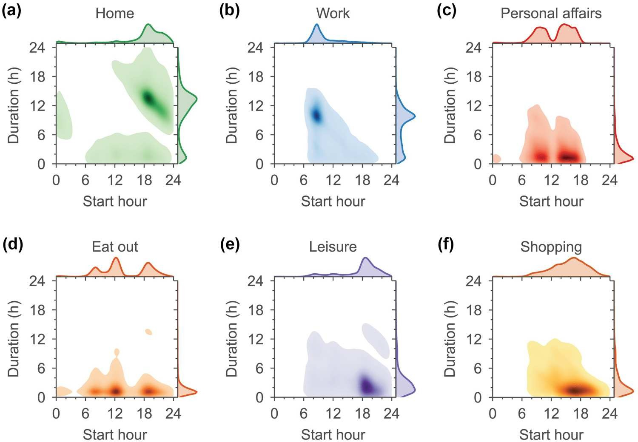

**Figure 3.** Joint distribution of activity start time and duration for home, work, and non-mandatory activities.

**Table 1.** Performance comparison of different prediction models.

|  |  |  |  |
| --- | --- | --- | --- |
| Methods | ACC@1 | ACC@3 | NDCG@3 |
| FPMC | 0.3159 ± 0.0009 | 0.5069 ± 0.0027 | 0.4303 ± 0.0020 |
| LSTM | 0.3592 ± 0.0008 | 0.5114 ± 0.0010 | 0.4507 ± 0.0007 |
| GCN-based | 0.4347 ± 0.0350 | 0.6195 ± 0.0625 | 0.5462 ± 0.0522 |
| Transformer-based | 0.4612 ± 0.0050 | 0.6643 ± 0.0132 | 0.5841 ± 0.0100 |
| DeepMove | 0.6096 ± 0.0009 | 0.8486 ± 0.0013 | 0.7536 ± 0.0007 |
| **LPA** | **0.6356** ± **0.0013** | **0.8564** ± **0.0014** | **0.7690** ± **0.0012** |

عملکرد پایین‌تر مدل مبتنی بر ترانسفورماتور را می‌توان به ماهیت مجموعه داده‌های تلفن همراه نسبت داد که معمولاً از مسیرهای پراکنده با فواصل زمانی نامنظم تشکیل شده است. در حالی که معماری‌های مبتنی بر ترانسفورماتور عملکرد برتر را در وظایف مختلف مدل‌سازی توالی نشان داده‌اند، معمولاً به داده‌های ورودی متراکم و نمونه‌برداری منظم متکی هستند. در مقابل، مدل‌های مبتنی بر RNN مانند Deep-Move و LPA به دلیل استفاده از مکانیسم‌های توجه و تعبیه‌های چندوجهی، برای مدیریت توالی‌های زمانی نامنظم و پراکنده مناسب‌تر هستند. علاوه بر این، مدل LPA پیشنهادی از DeepMove بهتر عمل می‌کند، که نشان می‌دهد افزایش عملکرد صرفاً به دلیل معماری مدل نیست، بلکه تا حد زیادی توسط ادغام معانی فعالیت استنباطی هدایت می‌شود. در مقایسه با تمام خطوط پایه، LPA، ACC@1 را با 4.3٪ تا 101٪ بهبود می‌بخشد. LPA همچنین از نظر ACC@3 و NDCG@3 به بهترین عملکرد دست می‌یابد. برای تأیید اینکه بهبودهای مدل LPA نسبت به مدل‌های پایه از نظر آماری معنادار هستند، آزمون‌های t زوجی بین مدل LPA پیشنهادی و مدل‌های پایه انجام می‌شود. نتایج نشان می‌دهد که بهبودهای عملکرد مدل LPA نسبت به تمام مدل‌های پایه از نظر آماری در تمام معیارهای ارزیابی معنادار است (p < 0.001).

(1) مقایسه عملکرد در بین کاربران با الگوهای سفر روزانه مختلف

ما عملکرد مدل LPA را در گروه‌های جمعیتی مختلف بیشتر تجزیه و تحلیل می‌کنیم. همانطور که در جدول 2 نشان داده شده است، کاربران تلفن همراه که فعالیت‌های خانگی آنها با موفقیت شناسایی شده است، در درجه اول در سه دسته قرار می‌گیرند. تقریباً 39.34٪ از کاربران منحصراً در فعالیت‌های خانگی و کاری شرکت می‌کنند که به عنوان جمعیت استاندارد رفت و آمد طبقه‌بندی می‌شوند. علاوه بر این، 9.85٪ از کاربرانی که در فعالیت‌های خانگی و غیر خانگی شرکت می‌کنند،

**Table 2.** Categories and corresponding percentage of users with different activity patterns.

|  |  |  |  |
| --- | --- | --- | --- |
| Mobile phone user categories | Activity patterns | Number of users | Percentage (%) |
| Standard commuting population | Home + Work | 73,919 | 39.34 |
| Workplace-free population | Home + Non-mandatory activities | 18,513 | 9.85 |
| Multi-activity population | Home + Work + Non-mandatory activities | 95,464 | 50.81 |

فعالیت‌های اجباری به عنوان جمعیت بدون محل کار طبقه‌بندی می‌شوند. بزرگترین گروه شامل کاربرانی است که در خانه، محل کار و فعالیت‌های غیر اجباری مشغول هستند و به عنوان جمعیت چند فعالیتی طبقه‌بندی می‌شوند و 50.81٪ از کل کاربران تلفن همراه را تشکیل می‌دهند.

در شکل 4(a)، مدل پیشنهادی بهبود قابل توجهی در دقت پیش‌بینی در طول صبح و عصر برای جمعیت استاندارد در حال رفت و آمد، به ویژه در حدود ساعت 8:00 و 9:00 و همچنین بعد از ساعت 20:00 نشان می‌دهد. این مدل دقتی قابل مقایسه با DeepMove بین ساعت 10:00 و 19:00 حفظ می‌کند. این نتیجه نشان می‌دهد که برچسب‌گذاری صریح فعالیت‌های خانه و محل کار در مسیرهای فردی به پیش‌بینی رفتارهای رفت و آمد، مانند سفر به محل کار یا بازگشت به خانه، کمک می‌کند. برچسب‌های فعالیت، مدل را قادر می‌سازد تا به طور مؤثر از الگوهای حرکتی آموخته شده از سایر کاربران استفاده کند.

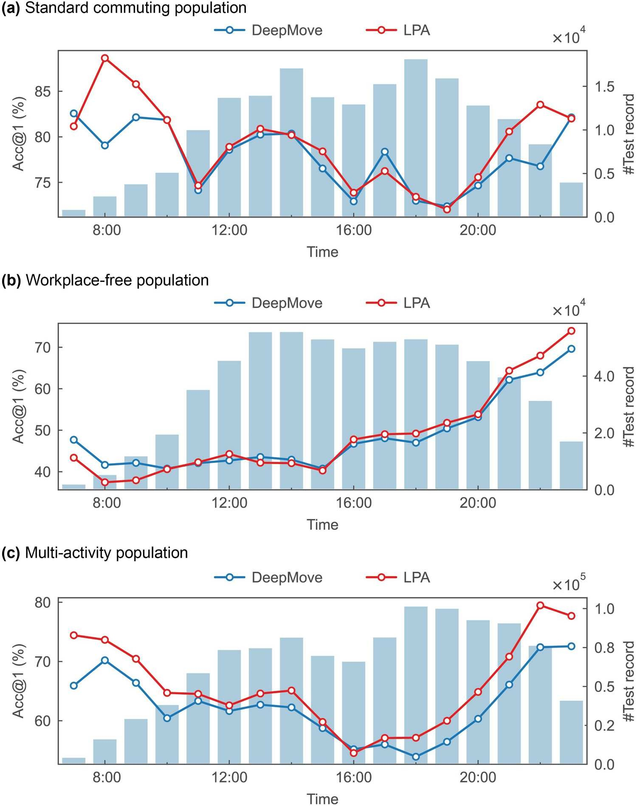

**Figure 4.** Performance of the DeepMove and LPA models across users with different daily travel patterns.

هر دو مدل LPA و DeepMove دقت نسبتاً کمتری برای جمعیت بدون محل کار نسبت به جمعیت استاندارد در حال رفت و آمد نشان می‌دهند (شکل 4 (ب)). با این حال، LPA هنگام پیش‌بینی مکان‌ها پس از ساعت 16:00، به ویژه پس از ساعت 20:00، بهبودهای قابل توجهی را نشان می‌دهد. این بهبود احتمالاً به دلیل فراوانی بیشتر فعالیت‌های ثبت شده بازگشت به خانه در عصر است. برعکس، در ساعات شلوغی صبح، مدل LPA کمی منحرف می‌شود. این ممکن است به دلیل غلبه فعالیت‌های غیر اجباری در صبح باشد، جایی که ادغام معانی فعالیت می‌تواند عدم قطعیت بیشتری را برای این جمعیت ایجاد کند. نکته قابل توجه این است که جمعیت بدون محل کار که در مطالعه ما مورد تجزیه و تحلیل قرار گرفته است، ممکن است تا حدی شامل کاربرانی با الگوهای حرکتی نامنظم، مانند گردشگران یا کارگران موقت باشد که از روال‌های روزانه ثابتی پیروی نمی‌کنند. دقت پیش‌بینی نسبتاً پایین مشاهده شده برای این گروه، چالش ثبت رفتارهای غیرقابل پیش‌بینی را برجسته می‌کند. با این حال، عملکرد بهبود یافته مدل LPA در ساعات عصر نشان می‌دهد که الگوهای ثابت خاصی، مانند بازگشت به محل اقامت، هنوز هم می‌توانند به طور مؤثر آموخته شوند. برای جمعیت چند فعالیتی (شکل 4(c))، بزرگترین گروه، مدل LPA عملکرد امیدوارکننده‌ای را نشان می‌دهد و با اختلاف بیش از 10٪ از DeepMove پیشی می‌گیرد. این بهبود قابل توجه را می‌توان به الگوهای فعالیت منظم مشاهده شده در این جمعیت نسبت داد که در طول بعد از ظهر و عصر نسبت به سایر گروه‌ها، فعالیت‌های غیر اجباری بیشتری انجام می‌دهند. مدل LPA با ادغام صریح فعالیت‌های غیر اجباری، به طور مؤثر تعامل بین الگوهای فعالیت اصلی و غیر اجباری را ثبت می‌کند. با این حال، به دلیل الگوهای سفر متنوع در این زمان، بهبود محدودی در ساعت 16:00 مشاهده می‌شود. همانطور که در بخش 5.1 استنباط شد، امور شخصی اغلب تقریباً در ساعت 16:00 انجام می‌شود که منجر به تنوع قابل توجهی در مقاصد سفر می‌شود. به طور کلی، عملکرد مدل LPA پیشنهادی در جمعیت‌های مختلف متفاوت است. ادغام معانی فعالیت، دقت پیش‌بینی را برای کاربرانی که الگوهای سفر پایدارتری دارند، به طور قابل توجهی افزایش می‌دهد، اگرچه مدیریت الگوهای متنوع همچنان یک چالش است.

1.1.1. تأثیرات معناشناسی فعالیت بر پیش‌بینی مکان بعدی

برای درک عمیق‌تر تأثیرات معناشناسی فعالیت بر پیش‌بینی مکان بعدی، نمرات توجه DeepMove (آبی) و LPA (قرمز) و تفاوت‌های بین آنها (شیب از آبی به قرمز) را برای سه گروه کاربر تجسم می‌کنیم. نمرات توجه، اهمیت نسبی را که مدل هنگام پیش‌بینی مکان بعدی به نقاط مختلف در مسیر تاریخی اختصاص می‌دهد، نشان می‌دهد و میزان تأثیر این نقاط بر پیش‌بینی را منعکس می‌کند.

همانطور که در شکل 5 نشان داده شده است، هر دو مدل عموماً الگوهای توجه مورب مشخصی را در تمام گروه‌های کاربر نشان می‌دهند. این نشان دهنده ترجیح مدل‌ها برای ساعات مشابه در روزهای قبل هنگام پیش‌بینی مکان بعدی است. برای جمعیت استاندارد رفت و آمد (شکل 5 (الف))، این قطرها به ویژه در ساعات اوج صبح و عصر قوی هستند. این یافته نشان می‌دهد که مدل‌ها می‌توانند ساختار زمانی بسیار منظم رفتار رفت و آمد را ثبت کنند. پس از ادغام معناشناسی فعالیت، مدل LPA هنگام پیش‌بینی پس از ساعات اوج عصر، توجه به ساعات شب را کاهش می‌دهد و هنگام پیش‌بینی حرکات بعد از ظهر، توجه به ساعات ظهر را افزایش می‌دهد. این تغییر نشان می‌دهد که معناشناسی فعالیت، مدل را به سمت اطلاعات تاریخی مرتبط‌تر با زمینه هدایت می‌کند، نه اینکه صرفاً بر نزدیکی زمانی تکیه کند.

در شکل 5 (ب)، جمعیت بدون محل کار، الگوی توجه مسطح‌تر و یکنواخت‌تری را نشان می‌دهد که منعکس‌کننده روال‌های فعالیت متنوع و کمتر ساختاریافته زمانی گروه است. بدون محدودیت‌های ثابت در محل کار، الگوهای حرکتی این کاربران از رفتارهای رفت و آمد معمول منحرف می‌شود. پس از ادغام معناشناسی فعالیت، مدل توجه را به دوره‌های زمانی مکمل از روزهای قبل افزایش می‌دهد (یعنی پنجره‌های زمانی زودتر هنگام پیش‌بینی مکان‌های روزهای بعد). این یک استراتژی تطبیقی ​​​​را برای استخراج نشانه‌های زمینه‌ای گسترده‌تر در غیاب نظم زمانی قوی نشان می‌دهد.

نقشه حرارتی برای جمعیت چند فعالیتی (شکل 5 (ج)) یک الگوی توجه ترکیبی را نشان می‌دهد. تمرکز بالای توجه در امتداد قطرها در طول صبح (تقریباً 9:00) و ساعات عصر (18:00-21:00) ظاهر می‌شود. این ممکن است نشان دهد که مدل می‌تواند اجزای رفت و آمد ساختاریافته (مثلاً سفرهای مرتبط با کار) را تشخیص دهد. با این حال، برخلاف جمعیت استاندارد در حال رفت و آمد، این الگوهای تشخیصی در طول دوره‌های ظهر ضعیف می‌شوند، که نشان‌دهنده تغییرپذیری بیشتر در فعالیت‌های غیر اجباری است. با ادغام معناشناسی فعالیت، مدل LPA تمرکز را بر دوره‌های گذار از نظر ساختاری مهم حفظ می‌کند، در حالی که توجه را در طول ساعات ظهر با انعطاف‌پذیری بیشتری توزیع مجدد می‌کند. به طور کلی، این نتایج نشان می‌دهد که ادغام معناشناسی فعالیت، توانایی مدل LPA برای ردیابی الگوهای زمانی معنادار در مسیرهای تاریخی، که به بهبود درک زمینه‌ای و عملکرد پیش‌بینی‌کننده آن در بین گروه‌های مختلف کاربر کمک می‌کند.

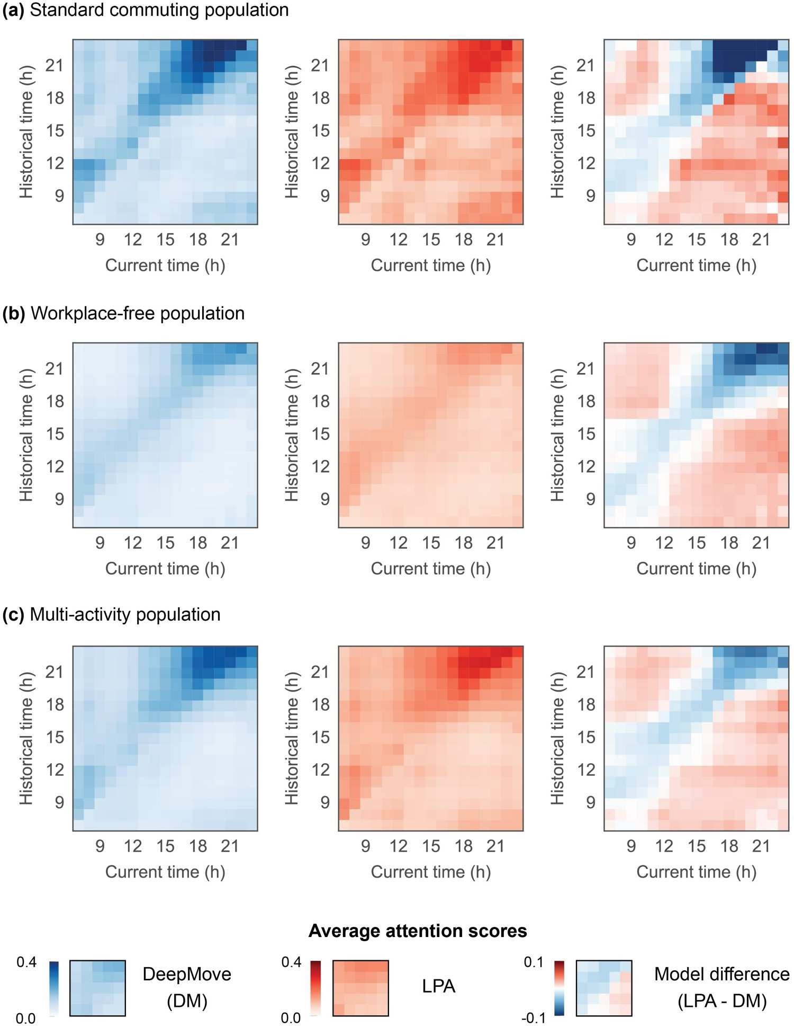

**Figure 5.** Attention scores assigned to historical trajectories across users with different daily travel patterns.

۱.۱.۱. اثرات طول مسیر تاریخی بر پیش‌بینی مکان بعدی

در مرحله بعد، برای ارزیابی بهبود حاصل از ادغام معانی فعالیت در طول‌های مختلف زمینه تاریخی، رابطه بین طول مسیرهای تاریخی و عملکرد پیش‌بینی مدل‌های LPA و DeepMove را تجزیه و تحلیل می‌کنیم. از آنجایی که هر دو مدل از یک مکانیسم توجه برای استخراج الگوهای کلیدی ذاتی در مسیرهای تاریخی استفاده می‌کنند، ما به طور خاص بررسی می‌کنیم که چگونه حد بالای طول مسیر مورد استفاده در ماژول توجه بر پیش‌بینی مکان بعدی تأثیر می‌گذارد. این تجزیه و تحلیل، عملکرد پیش‌بینی را برای زمینه‌های تاریخی از ۲ تا ۲۵ رکورد آزمایش می‌کند.

همانطور که انتظار می‌رفت، عملکرد پیش‌بینی با توالی‌های مسیر طولانی‌تر ارائه شده بهبود می‌یابد، زیرا مدل‌ها از زمینه اضافی بهره‌مند می‌شوند. همانطور که در شکل ۶ نشان داده شده است، هر دو مدل این روند را نشان می‌دهند. با این حال، مدل LPA به طور مداوم از نظر ACC@1 بیش از ۴٪ از DeepMove بهتر عمل می‌کند. این نتیجه نشان می‌دهد که ادغام معانی فعالیت، مدل را قادر می‌سازد تا صرف نظر از طول زمینه تاریخی، به دقت پیش‌بینی بالاتری دست یابد. در مقابل، برای ACC@3 و NDCG@3، بهبود مدل LPA زمانی محدود می‌شود که طول مسیر تاریخی کوتاه‌تر از شش رکورد باشد. تأثیر فعالیت

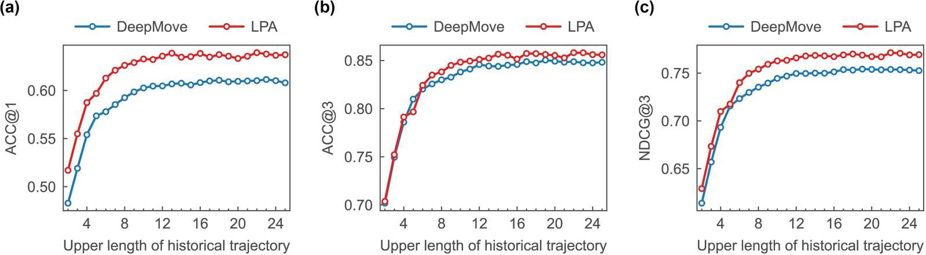

شکل 6. عملکرد پیش‌بینی در طول‌های مختلف بالای مسیر تاریخی.

معناشناسی با مسیرهای طولانی‌تر برجسته‌تر می‌شود. این احتمالاً به این دلیل است که توالی‌های طولانی‌تر می‌توانند زمینه معنایی غنی‌تری را فراهم کنند که مدل را قادر می‌سازد الگوهای فعالیت را در مسیرهای پیچیده بهتر ثبت کند. در مقابل، توالی‌های کوتاه‌تر، مانند توالی‌های موجود در سناریوهای «شروع سرد»، به دلیل سوابق حرکتی ناکافی، بینش‌های معنایی محدودی ارائه می‌دهند.

علاوه بر این، مدل LPA در NDCG@3 بهبودهای بیشتری نسبت به ACC@3 نشان می‌دهد که نشان‌دهنده کیفیت رتبه‌بندی بهبود یافته در بین سه نامزد برتر مکان پیش‌بینی شده است. در نهایت، عملکرد هر دو مدل هنگامی که طول محدود مسیر تاریخی از 12 رکورد تجاوز کند، تثبیت می‌شود. این نشان می‌دهد که داده‌های تاریخی اضافی فراتر از این نقطه، مزیت محدودی ارائه می‌دهند، زیرا مدل احتمالاً الگوهای حرکتی معمول کاربران را ثبت کرده است.

1.1.1. تأثیرات استراتژی‌های ادغام فعالیت بر پیش‌بینی مکان بعدی

برای ارزیابی اینکه چگونه استراتژی‌های مختلف ادغام فعالیت بر عملکرد پیش‌بینی مکان بعدی تأثیر می‌گذارند، مدل‌هایی را که طیف‌های مختلفی از انواع فعالیت را ادغام می‌کنند، مقایسه می‌کنیم. برای دستیابی به این هدف، انواع فعالیت‌های گنجانده شده در مدل LPA را به تدریج گسترش می‌دهیم. این منجر به پنج نوع برای ارزیابی مقایسه‌ای می‌شود:

● LPA-Loc: این نوع تمام اطلاعات فعالیت را حذف می‌کند و فقط از داده‌های مکانی استفاده می‌کند (به عنوان خط پایه).

● LPA-Pri: این نوع فقط از فعالیت‌های اصلی (خانه و محل کار) استفاده می‌کند.

● LPA-80: این نوع فقط فعالیت‌هایی را با دقت استنتاج ۸۰٪ یا بالاتر (خانه، محل کار و بیرون غذا خوردن) ادغام می‌کند. فعالیت‌هایی با استنتاج کمتر به عنوان «نامشخص» در نظر گرفته می‌شوند.

● LPA-75: این نوع فعالیت‌ها را با دقت استنتاج >۷۵٪ (خانه، محل کار، بیرون غذا خوردن و امور شخصی) ادغام می‌کند و فعالیت‌هایی که کمتر از ۷۵٪ هستند به عنوان «نامشخص» در نظر گرفته می‌شوند.

● LPA-All: این نوع تمام انواع فعالیت‌های استنباط شده، از جمله فعالیت‌های خرید و اوقات فراغت را صرف نظر از دقت استنتاج فردی آنها ادغام می‌کند.

همانطور که در شکل ۷ نشان داده شده است، ادغام معانی فعالیت به طور مداوم عملکرد پیش‌بینی را در تمام معیارهای ارزیابی بهبود می‌بخشد، حتی زمانی که برچسب‌های فعالیت استنباط شده کاملاً دقیق نباشند. با در نظر گرفتن ACC@1 به عنوان مثال، ادغام تنها فعالیت‌های اصلی (LPA-Pri) دقت را از ... افزایش می‌دهد.

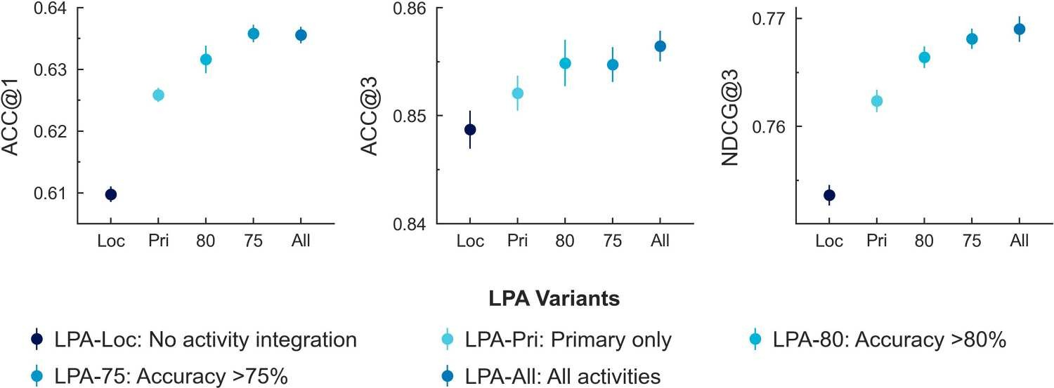

شکل 7. عملکرد کلی LPA با استراتژی‌های مختلف ادغام فعالیت‌ها.

تقریباً از 0.61 (LPA-Loc) به بیش از 0.625. با اضافه شدن انواع فعالیت‌های اضافی با آستانه دقت استنتاج 80٪ (به عنوان مثال، LPA-80 علاوه بر فعالیت‌های اصلی، شامل فعالیت‌های بیرون‌بر نیز می‌شود)، ACC@1 بیشتر به بالای 0.63 بهبود می‌یابد. این روند برای LPA-75 و LPA-All که انواع بیشتری از فعالیت را ادغام می‌کنند، ادامه می‌یابد. روند مشابهی برای ACC@3 و NDCG@3 مشاهده می‌شود، که در آن عملکرد به طور پیوسته از LPA-Loc به LPA-All بهبود می‌یابد. این نتایج نشان می‌دهد که گنجاندن طیف وسیع‌تری از معانی فعالیت، عموماً عملکرد پیش‌بینی بهتری را به همراه دارد. این یافته‌ها نشان می‌دهد که مدل پیشنهادی در برابر خطاهای استنتاج مقاوم است و می‌تواند به طور مؤثر از اطلاعات فعالیت حتی زمانی که دقت استنتاج در انواع فعالیت‌ها متفاوت است، استفاده کند.

1. نتیجه‌گیری

این مطالعه یک چارچوب پیش‌بینی مکان بعدی بهبود یافته از نظر معنایی ارائه می‌دهد که فعالیت‌های کاربر را در یک معماری LSTM با مکانیسم‌های توجه و تعبیه‌های چندوجهی استنتاج و ادغام می‌کند. نتایج ما نشان می‌دهد که ادغام شش نوع فعالیت استنباط‌شده (خانه، محل کار و چهار فعالیت کلیدی غیر اجباری) به طور قابل توجهی دقت پیش‌بینی را بهبود می‌بخشد، به ویژه برای کاربران تلفن همراه با روال‌های روزانه پایدار و افرادی که سابقه مسیر طولانی‌تری دارند. یافته‌ها، ارزش غنی‌سازی داده‌های مسیر با زمینه سطح فعالیت را برجسته می‌کنند، که مدل‌ها را قادر می‌سازد انگیزه‌های رفتاری پشت حرکت را بهتر ثبت کنند. نکته قابل توجه این است که در حالی که فعالیت‌های خانه و محل کار را می‌توان به طور قابل اعتمادی استنباط کرد، شناسایی فعالیت‌های غیر اجباری به دلیل بی‌نظمی آنها همچنان دشوارتر است. با این وجود، آزمایش فعلی ما نشان می‌دهد که ادغام طیف وسیع‌تری از انواع فعالیت‌های غیر اجباری، بیشتر از تکیه بر مجموعه کوچکتری از فعالیت‌های بسیار دقیق، به بهبود دقت پیش‌بینی کمک می‌کند. اگر بتوان دقت استنتاج فعالیت‌های غیر اجباری را در آینده بهبود بخشید، انتظار می‌رود عملکرد پیش‌بینی چنین مدل‌هایی بیشتر بهبود یابد.

ما قصد داریم رویکرد خود را از چندین طریق بهبود بخشیم. اول، ما در حال حاضر از یک ماتریس جاسازی قابل یادگیری برای نمایش توالی فعالیت‌ها استفاده می‌کنیم تا ادغام با مدل مبتنی بر LSTM را تسهیل کنیم. بررسی بازنمایی‌های پیشرفته‌تر از توالی فعالیت‌ها و ارزیابی چگونگی تأثیر بازنمایی‌های مختلف بر عملکرد پیش‌بینی موقعیت مکانی بعدی، ارزشمند خواهد بود. دوم، ما قصد داریم عملکرد رویکرد پیشنهادی را با استفاده از مجموعه داده‌های شهرهای مختلف آزمایش کنیم تا استحکام و سازگاری آن را در بافت‌های شهری متنوع ارزیابی کنیم. در حالی که ارزیابی فعلی داده‌های تلفن همراه از گوانگژو نتایج امیدوارکننده‌ای به همراه داشته است، اذعان داریم که دامنه تک شهری، تعمیم‌پذیری یافته‌های ما را محدود می‌کند. اگرچه ما تغییرات در رفتارهای حرکتی را از طریق تجزیه و تحلیل در گروه‌های مختلف کاربران در داخل شهر شبیه‌سازی کرده‌ایم، اما کارهای آینده شامل مجموعه داده‌های بین شهری یا بین منطقه‌ای برای اعتبارسنجی کامل قابلیت انتقال مدل ضروری است.

اطلاعات موقعیت جغرافیایی

منطقه مورد مطالعه در این مقاله، شهر گوانگژو، چین است.

بیانیه افشا

هیچ تضاد منافع بالقوه‌ای توسط نویسنده (گان) گزارش نشده است.

بودجه

این کار توسط بنیاد ملی علوم طبیعی چین [شماره کمک هزینه 41971345] و بنیاد تحقیقات پایه و کاربردی گوانگدونگ [شماره کمک هزینه 2025A1515010994] پشتیبانی شده است.

بیانیه دسترسی به داده‌ها

ما داده‌ها و کدهای نمونه را برای تکرارپذیری تحقیقات خود ارائه دادیم که در GitHub (https://github.com/nehSgnaiL/LPA/) قابل دسترسی هستند. داده‌های نظرسنجی سفر و داده‌های تلفن همراه در گوانگژو، چین به دلیل توافق‌نامه‌های محرمانگی در دسترس نیستند.